弱視の子どもたちに絵本を

【取 組】見えない見えにくい子どもの読書支援
【地 域】吹田市
【団体名】NPO法人弱視の子どもたちに絵本を

☆「弱視の子どもたちに絵本を」とは？

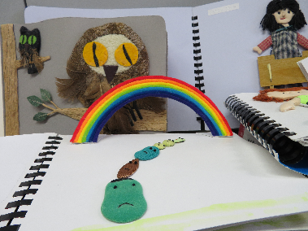
「弱視の子どもが楽しめる本がない！」ならば、弱視の子どもに配慮した絵本作りに取り組もうと、2010年4月にNPO法人を立ち上げました。
様々な媒体の本と出会える「おはなし・ほんのひろば」の開催、点字・拡大写本・マルチメディアDAISY・さわる絵本の製作や提供、さわる絵本・拡大写本製作講習会開催によるボランテイア養成や当事者向けのICT活用の講座の開催など、子どもと本を結ぶ活動をしています。
また、料理、音楽、工作、パラスポーツやキャンプなど、見えない見えにくい子どもたちのための体験プログラムも行っています。

☆活動するメンバーさんたちからお話を伺いました！

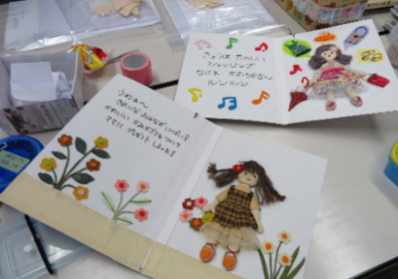
＜どの子にもゆたかな読書環境を＞

◇チャレンジのはじまり

大阪府立中央図書館に、2016年1月に幕を閉じた「わんぱく文庫」という、視覚障がいの子どもに点字やDAISY（デイジー：デジタル録音図書）を貸し出していた団体がありました。そこで長年活動されていた方が、「わんぱく文庫」では弱視の子どもたちに絵本を十分提供できていないとの思いから、弱視の子どもが楽しめる本を作ろうと呼びかけをされました。
その呼びかけに応じた者が集まり、様々なリサーチを行ったり賛助者を募るなど、約２年間の準備期間を経て、2010年4月に「NPO法人弱視の子どもたちに絵本を」を設立しました。
弱視の子どもが楽しめるオリジナルの絵本の出版が願いでしたが、弱視でわんぱく文庫を利用されてた方から「弱視は100人いたら100通りの見え方、見えにくさがあるのに。この1冊があれば、弱視の子どもが楽しめると言える本はないんです。だから、そんなことを始めても仕方ない。」と助言されてしまいました。でも、2年間の準備期間中に、マルチメディアDAISYの可能性に出会い、できないと言われているからこそ、チャレンジしようと考えました。

◇何が求められているのか

最初に作った本は、わんぱく文庫で作っていた点訳絵本の作成方法をテキストにした“点訳絵本の作り方”です。いろんなところに寄贈させてもらいましたが、今から思うとあまりに不十分なものでした。絵本の読み手である視覚障がい者にとって何が読みやすいかなど、配慮すべき点があったのではないかと反省がたくさんあります。
それから、見えないお母さんのためのわらべうたの本をオリジナルで作りました。視覚障がいの家族が子育てを支え合う全国ネットでつながる“かるがもの会”に、私たちのNPO法人も、賛助会員として参加しています。会のメンバーと相談する中で、出産後、親子をつなぐわらべ歌を知ってほしいと、点字や拡大文字、イラストを使い、CD付きの絵本として制作しました。出産祝いに使ってもらっていますが、地域の図書館にも入れていただきました。
活動当初、ダウン症の弱視の子に、ひらがなやカタカナを、楽しみながら絵本で学んでもらおうと、お母さんと相談して選んだ絵本『あいうえおうさま』『カタカナアイウエオ』をマルチメディアDAISYにして発行しました。これは、ＮＰＯ法人ＮａＤというマルチメディアDAISY教科書作成グループに依頼し、いろいろ検討を重ね、時間をかけて完成してもらいました。その際に自動再生ソフトを入れた形にしたので、図書館、支援学校などで使いやすいと言っていただき広がりました。一人の弱視の子どもに向けたものが、違った障がいの子どもたちにも有効に使ってもらえたことは、大きな成果でした。また、この子の夢を『ミーちゃんのおうどんやさん』という絵本にして、さらに、立命館大学と共同でオリジナルのデジタル絵本にしました。
誰かが必要としていること、ほしいと思っていることを知ってそれを実現する、そういったチャレンジはこれからも、もっとやっていけたらいいなぁと思っています。

＜さわる絵本の製作グループを作る＞

◇見えない見えにくい子が楽しめる『さわる絵本』がない

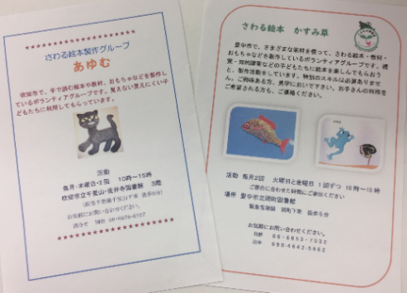
今の理事長が、東京の墨田区立図書館の職員だったのですが、自身の経験から「さわる絵本が有効だったから、品川区の図書館にたくさんあるので見に行ったら」と、アドバイスをしてもらいました。そこには、触り心地を考慮した素材を使った絵本や精巧な虫の図鑑、地図など、大阪にはない幅広い年齢層を対象にした700冊近い絵本群。その素晴らしさに感動し、自分たちで元となる絵本を選び、納得のいく絵本作りをしたいと思いました。そこで、実際に絵本を作ってくれる協力者を探したところ、大阪でさわる絵本を作っていた方に協力してもらうことができました。この方が探求心と制作意欲にあふれた方で、吹田市でさわる絵本展を開催した際には、講座の講師を引き受けてくださいました。そこから、吹田市で活動している“さわる絵本製作グループあゆむ”が誕生し、さらに、豊中市では、そのあゆむのメンバーが講師となって講座を催して、新たなグループ“さわる絵本かすみ草”が誕生しました。

◇カラーを持った自立的なグループを作る

NPO法人がさわる絵本の製作講座を主催し、製作ボランティアグループの立ち上げや、その後の活動も支援しています。ＮＰＯ法人がいただいた寄附を、グループへ助成しています。今は、拡大写本のグループが立ち上がるところでサポートしています。
一つの組織に取り込むような形、大きな組織であるよりも、それぞれの参加者の個性が生きる小さいグループがたくさんでき、相互につながっていくスタイルがＮＰＯ法人としての考え方です。

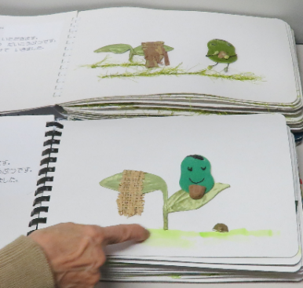
＜子どもたちとの交流＞

◇弱視の子にも全盲の子にも

当初、いろいろな呼びかけをして出会ったのは、全盲の子どもたち、更に、弱視でも点字を学んで読まないと、読むことに時間のかかる子どもたちでした。大きな字は、視野に入る文字数が少なくて早く読めないため、点字を使うのです。
さわる絵本は、大きな字と点字、両方で表示します。また、主体の絵を、さまざまな触感素材とわかりやすい形で表現するので、弱視の子にも見やすい媒体なのです。

◇先輩に会ってみよう♪

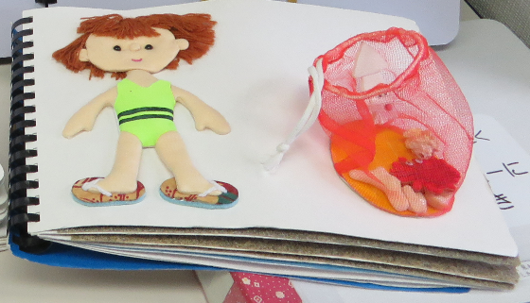
さわる絵本以外にもいろんな活動をしていて、大学の先生に天文学の講座をしてもらったり、料理教室もよくやっています。アフリカの太鼓のジャンベやガムランというインドネシアの民族音楽の方たちと演奏したり、毎年キャンプもやっています。
そんな活動の中で、小学生の子どものお母さんが、「将来どんな仕事ができるんだろう？」と深刻な顔で話していました。じゃあ先輩に会ってみようと、点字毎日の全盲の記者さんや高校の英語の先生で全盲の方に来てもらって、どんなふうに仕事をしているのかを教えてもらったり、子どもたちからも質問したりということをしました。全盲の大学生に参加してもらい、勉強を教えてもらったり、スポーツの指導などをお願いしています。彼らとの出会いで、将来のイメージをより豊かに描いてもらえるのではないか、子どもたちが先輩と仲良くなって相談相手を見つけてくれるのではないかとの期待があります。
あと、地域の学校に通学する子どもは、なかなかパラスポーツを体験できないので、自分たちが主役のパラスポーツ体験会をやってきました。それから、お札の見分け方とか、靴を脱いだときにわからなくならない工夫などを盲学校で生活指導していた先生に教えてもらったり、普段の生活の中で、できない体験や行き届かないようなことを知ってもらうことがいいかなと思ってやっています。

＜図書館の情報保障＞ 知られていないこと、知らせていきたい
製作した絵本を、より多く利用していただけるようにと願っていたところ、豊中市の図書館が資料として受け入れてくださり蔵書となっています。図書館では、対面朗読を受けたり、その声を録音して家で読み返したり、本を取り寄せてもらったりと、さまざまなサービスを利用できます。そういうサービスがあるってことを知らない保護者にも、利用を勧めています。
障がい者サービスは、公立図書館であっても、まだ十分だとは言えませんが、リクエストをしてこそ充実していくものです。子どもたちが将来にわたって情報保障を得ていくためにも、利用していってほしいということが、私たちの一番大きな願いであり、テーマです。
視覚障がいの方たちは、“これでいいか”と思っておられるのではないかと感じています。“これもあれもある”という情報提供があってこそ、“ほしい”という声が出るのでないかと考えています。子どもたちにも、こんなにたくさんの本があるよって知らせたいですね。

＜良かったこと＞ つながり・きづき・であい

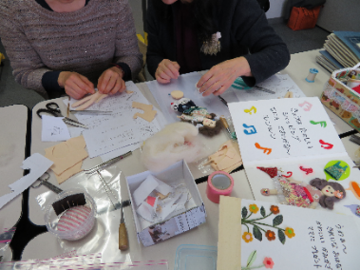
月1回の例会をすると、いろんなスキルを持った人たちがいるので、学べるから良かったなぁと思います。
面白かったのは、私たちがガムランの演奏会を考えていたら、さわる絵本のグループで、アンデス地方の民族音楽のフォルクローレをしている方に「どこかで演奏させてくれる？」と聞かれ、「ガムランの演奏とインドネシアのお話の絵本を合わせた音の絵本作りの企画があるの。その作者が、アンデスのお話の絵本も書いているから、その絵本に合わせてフォルクローレの演奏をしてみない？」と声をかけました。とても楽しい、音の絵本作りができました。
また、さまざまな課題に取り組むことで、いろんな気づきが参加者それぞれに生まれるのが素敵です。一人ひとり条件が違っていてわかり合える、違っているから発見できる、そんな場が例会です。

＜今後の活動＞ より多くの人へ絵本や地図を届けたい

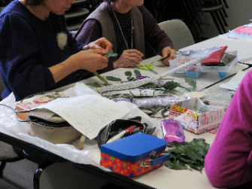
講座の広報はなかなか難しくて、チラシを置いてもらったり、集まりがあると聞けば配りに行ったりしていますが苦戦していて、もっと有効な手立てがないか模索しています。資金についても、助成金や不確定な寄附を頼りにしている状態なので、もっとあればと思います。それと、触ってわかる地図、立体地図が、全盲・弱視の子だけでなく、中途失明の方にも役立つと実感しています。製作のための３Dプリンターなどがあればいいのですが…。
また、パソコン知識の豊富なボランティアさんに来てもらえたら、障がいに配慮したホームページや見やすい本のデータが作成できたり、３Dプリンターが扱えたりできるので、そういうスキルを持った人に助けてもらえたらと思っています。
あと、マンガって子どもたちはすごく読みたいんですが、電子書籍では文字として読み上げないんです。でも、普通の点字では表記がないような情報を表現して点訳するマンガ点訳の優れた人がいるんです。身近にそういうスキルを持つ人がいてくれたらと思う日々です。

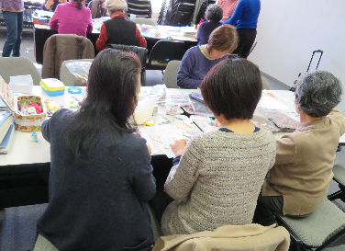
＜メッセージ＞ コツコツと、そして夢を抱いて

試行錯誤するしかありません。活動の中でこそ、実際がわかり、入り込んで初めて課題がわかる！課題が一つ増えたのではなく、課題を発見できたのです。当事者の実際の意見や思いを基本にすることからぶれないでいたいと思います。ウロウロして何の成果もないと思えても、何らかの道になってきていると思いつつ、夢も忘れず、見えない見えにくい人が楽しめる絵本、そして、それが見える人にも楽しみと新たな発見のある絵本を作りたいです。

